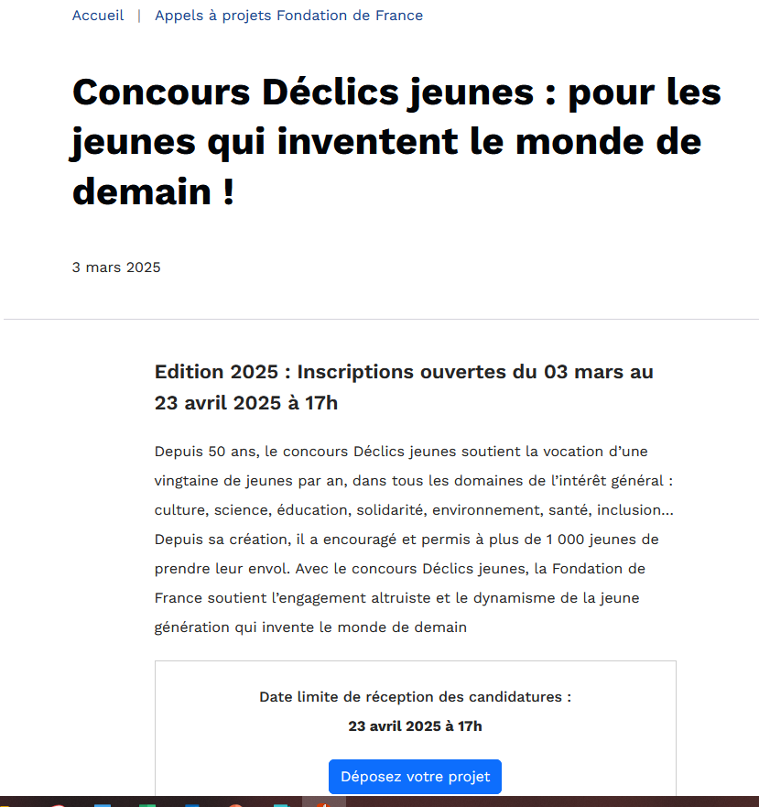
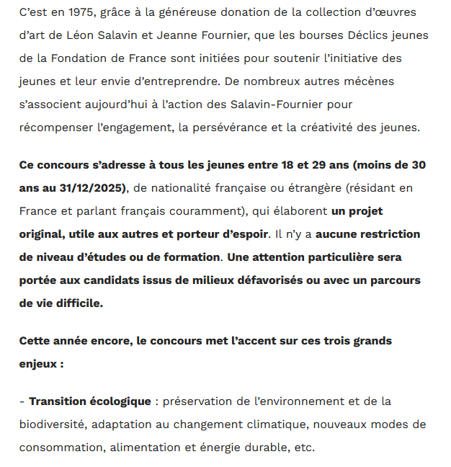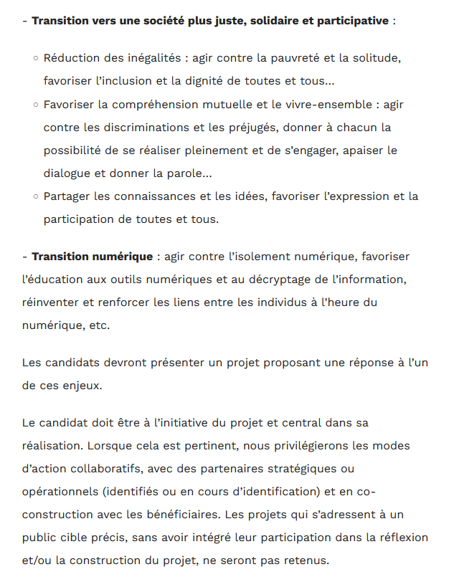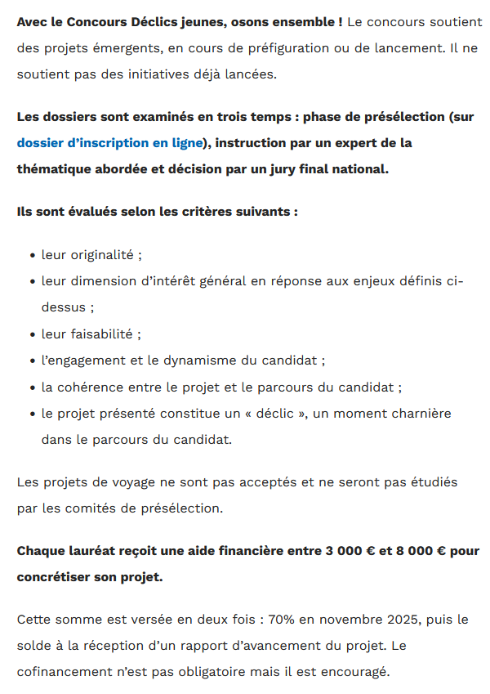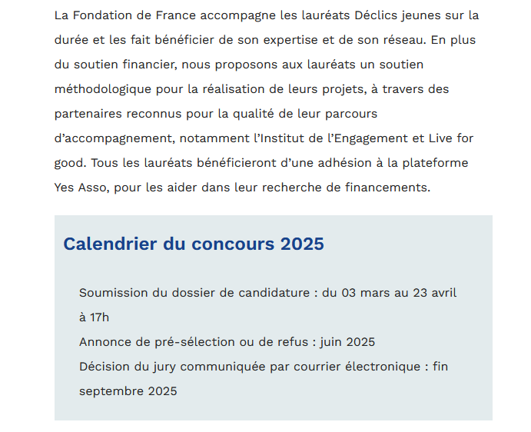

Appel à projet "Déclics jeunes" : Vous avez jusqu’au 23 avril
Ce concours porté par la Fondation de France s’adresse à tous·tes les 18-29 ans qui portent un projet "utile aux autres et porteurs d’espoir". Le montant du soutien financier peut aller de 3000 € à 8000 €.
- Ce concours s’adresse à tous les jeunes entre 18 et 29 ans (moins de 30 ans au 31/12/2025), de nationalité française ou étrangère (résidant en France et parlant français couramment), qui élaborent un projet original, utile aux autres et porteur d’espoir.

- Le concours soutient des projets émergents, en cours de préfiguration ou de lancement. Il ne soutient pas des initiatives déjà lancées.
- Cette année encore, le concours met l’accent sur ces trois grands enjeux :
– Transition écologique : préservation de l’environnement et de la biodiversité, adaptation au changement climatique, nouveaux modes de consommation, alimentation et énergie durable, etc.
– Transition vers une société plus juste, solidaire et participative :

  - Réduction des inégalités : agir contre la pauvreté et la solitude, favoriser l’inclusion et la dignité de toutes et tous…
  - Favoriser la compréhension mutuelle et le vivre-ensemble : agir contre les discriminations et les préjugés, donner à chacun la possibilité de se réaliser pleinement et de s’engager, apaiser le dialogue et donner la parole…
  - Partager les connaissances et les idées, favoriser l’expression et la participation de toutes et tous.
– Transition numérique : agir contre l’isolement numérique, favoriser l’éducation aux outils numériques et au décryptage de l’information, réinventer et renforcer les liens entre les individus à l’heure du numérique, etc.
Les candidats devront présenter un projet proposant une réponse à l’un de ces enjeux.

https://www.fondationdefrance.org/fr/appels-a-projets/concours-declics-jeunes-pour-les-jeunes-qui-inventent-le-monde-de-demain

